**รายงานฉบับสมบูรณ์**

**โครงการ**

**โครงการพัฒนานักศึกษาสู่ความเป็นเลิศด้านวิชาการและวิชาชีพ**

**ณ หอประชุมศิวาลัย ศูนย์ศิลปะวัฒนธรรมอีสานใต้**

**วันที่ 24-25 พฤศจิกายน 2561**



**สาขาวิชาวิทยาศาสตร์ทั่วไป คณะครุศาสตร์**

**มหาวิทยาลัยราชภัฏบุรีรัมย์**

**ประจำปีงบประมาณ 2562**

**บทสรุปสำหรับผู้บริหาร**

สาขาวิชาวิทยาศาสตร์ทั่วไป คณะครุศาสตร์ มหาวิทยาลัยราชภัฏบุรีรัมย์ มีหลักสูตรการเรียนการสอนที่สามารถผลิตบัณฑิตให้สำเร็จการศึกษาออกไปเป็นจำนวนมาก สาขาวิชาฯ ได้ทำหน้าที่เสมือนพี่เลี้ยงดูแลนักศึกษาตั้งแต่เริ่มต้นจนกระทั่งสำเร็จการศึกษาออกไป ด้วยกิจกรรมที่ส่งเสริมพัฒนานักศึกษาด้านวิชาการ ด้านการบริการวิชาการ ด้านคุณธรรมจริยธรรม ด้านกิจกรรมบำเพ็ญสาธารณประโยชน์ และด้านกิจกรรมส่งเสริมสุขภาพ อย่างต่อเนื่อง

โครงการพัฒนานักศึกษาสู่ความเป็นเลิศด้านวิชาการและวิชาชีพ : การเสริมทักษะการสอนวิทยาศาสตร์ ได้จัดขึ้นสำหรับนักศึกษาชั้นปีที่ 3-4 โดยใช้งบประมาณเงินรายได้ประจำปี 2562 เพื่อให้นักศึกษาได้มีโอกาสได้รับการอบรมและจัดกิจกรรมพัฒนาศักยภาพภายนอกเหนือจากการจัดการเรียนการสอนในชั้นเรียน ผลการดำเนินงานพบว่านักศึกษาให้ความสนใจและร่วมปฏิบัติกิจกรรมอย่างสนใจเป็นพิเศษ ผลการประเมินโครงการพบว่านักศึกษาได้รับความรู้ มีความเข้าใจบทบาทของครูที่พึงประสงค์ เกิดทัศนคติที่ดีต่อวิชาชีพครูและมีจิตสำนึกในจรรยาบรรณวิชาชีพครู มีการพัฒนาทักษะกระบวนการทำงานตามหลัก PDCA ในระดับที่บรรลุตามตัวชี้วัดที่คาดไว้

อาจารย์ ดร. เทพพร โลมารักษ์

หัวหน้าสาขาวิชาวิทยาศาสตร์ทั่วไป คณะครุศาสตร์

30 มกราคม 2562

**รายงานผลการดำเนินงานโครงการ**

**1. ชื่อโครงการ**: โครงการพัฒนานักศึกษาสู่ความเป็นเลิศด้านวิชาการและวิชาชีพ สาขาวิชาวิทยาศาสตร์ทั่วไปโครงการเลขที่ ๗.๙ รหัสโครงการ ๖๒-๐๑-๒๐๐๑

**2. ผู้รับผิดชอบโครงการ**  : อาจารย์ ดร. เทพพร โลมารักษ์

**3. ความสอดคล้อง/ตอบสนองของโครงการกับแผนกลยุทธ์มหาวิทยาลัยและการประกันคุณภาพการศึกษา   
 *(โครงการที่เสนอขอหนึ่งโครงการอาจสามารถสอดคล้องและตอบสนองได้หลายส่วน)***

**3.1 สอดคล้องกับยุทธศาสตร์การพัฒนาของหน่วยงานและตัวชี้วัด**

|  |  |
| --- | --- |
| **ยุทธศาสตร์** | **ตัวชี้วัด** |
| [🗸] ยุทธศาสตร์ที่ 1 พัฒนาและยกระดับคุณภาพบัณฑิตให้เป็นไปตามมาตรฐานสากล | ข้อ1, ข้อ2 |
| [ ] ยุทธศาสตร์ที่ 2 สร้างความเป็นเลิศสู่ประชาคมอาเซียน |  |
| [ ] ยุทธศาสตร์ที่ 3 พัฒนางานวิจัยบนฐานเศรษฐกิจสร้างสรรค์และบริการทางวิชาการ เพื่อเป็นแหล่งภูมิปัญญาของท้องถิ่นและชุมชน |  |
| [ ] ยุทธศาสตร์ที่ 4 พัฒนาระบบเทคโนโลยีสารสนเทศเพื่อความก้าวหน้าด้านวิทยากร |  |
| [ ] ยุทธศาสตร์ที่ 5 อนุรักษ์ ส่งเสริมและสืบสานอัตลักษณ์ทางศิลปวัฒนธรรมอีสารใต้ |  |
| [ ] ยุทธศาสตร์ที่ 6 พัฒนาระบบบริหารจัดการตามหลักธรรมาภิบาล |  |
| [ ] ยุทธศาสตร์ที่ 7 พัฒนาการจัดการทรัพย์สินและสิทธิประโยชน์ของมหาวิทยาลัยให้เกิดประโยชน์สูงสุดเพื่อพึ่งตนเองได้ |  |
| [ ] ยุทธศาสตร์ที่ 8 สร้างวัฒนธรรมองค์การในการปฏิบัติงานที่มุ่งเน้นการมีคุณธรรม จริยธรรมและวัฒนธรรม |  |
| [ ] ยุทธศาสตร์ที่ 9 พัฒนาระบบบริหารจัดการอย่างมีธรรมภิบาล |  |

* ระบุตัวบ่งชี้ ว่าเป็น ตัวบ่งชี้ที่เท่าไร่ ห้าม ทำเครื่องหมาย 🗸

**3.2 สอดคล้องกับการประกันคุณภาพภายใน**

|  |  |  |
| --- | --- | --- |
| **องค์ประกอบ** | **ตัวบ่งชี้/ข้อ** | **การดำเนินงาน** |
| [ ] **องค์ประกอบที่ 1 การกำกับมาตรฐาน** |  |  |
| [ ] **องค์ประกอบที่ 2 บัณฑิต** |  |  |
| [ **√**] **องค์ประกอบที่ 3 บัณฑิต** | ตัวบ่งชี้ที่ 3.2 | การส่งเสริมและพัฒนานักศึกษาษ |
| [ ] **องค์ประกอบที่ 4 อาจารย์** |  |  |
| [ ] **องค์ประกอบที่ 5 หลักสูตร การเรียนการสอน การประเมินผู้เรียน** |  |  |
| [ ] **องค์ประกอบที่ 6 สิ่งสนับสนุนการเรียนรู้** |  |  |

* ระบุตัวบ่งชี้ ว่าเป็น ตัวบ่งชี้ที่เท่าไร่ ห้าม ทำเครื่องหมาย 🗸

**3.3 สอดคล้องกับการประกันคุณภาพภายนอก**

|  |  |  |  |
| --- | --- | --- | --- |
| **ด้าน** | **ตัวบ่งชี้/ข้อ** | **ด้าน** | **ตัวบ่งชี้/ข้อ** |
| [ ] ด้านคุณภาพบัณฑิต |  | [ ] ด้านการบริหารและการพัฒนาสถาบัน |  |
| [ ] ด้านงานวิจัยและงานสร้างสรรค์ |  | [ ] ด้านการประกันคุณภาพภายใน |  |
| [ ] ด้านการบริการวิชาการแก่สังคม |  | [ ] ตัวบ่งชี้อัตลักษณ์ |  |
| [ ] ด้านการทำนุบำรุงศิลปะฯ |  | [ ] ตัวบ่งชี้มาตรการส่งเสริม |  |

* ระบุตัวบ่งชี้ ว่าเป็น ตัวบ่งชี้ที่เท่าไร่ ห้าม ทำเครื่องหมาย 🗸

**3.4 การบูรณาการโครงการกับ**

[🗸] การจัดการเรียนการสอน ระบุ

[ ] การปรับปรุงรายวิชา

[ ] การเปิดรายวิชาใหม่ ............................ หลักสูตร...........................................

[ ] การต่อยอดสู่หนังสือตำรา ......................................... หลักสูตร.....................

[🗸] อื่นๆ รายวิชา การจัดการเรียนการสอน รายวิชา 1003581 พฤติกรรมการสอนวิทยาศาสตร์ และรายวิชา 1004102 การปฏิบัติงานวิชาชีพครู

[ ] การวิจัย ระบุโครงการวิจัย.........................................................................................

[ ] การปฏิบัติงาน (กรณีที่ไม่ได้รับผิดชอบสอน/วิจัย)......................................................

[ ] อื่นๆ ระบุ..................................................................................................................

**3.5 อื่น ๆ -**

**4. ที่มาของการดำเนินงานโครงการ**

สะเต็มศึกษา (STEM Education) คือ แนวทางการศึกษาที่ได้บูรณาการความรู้ระหว่างศาสตร์วิชาต่างๆ เช่น ความรู้ทางวิทยาศาสตร์ ความรู้ทางด้านเทคโนโลยี ความรู้ทางด้านวิศวกรรม และความรู้ด้านคณิตศาสตร์ รวมเข้าด้วยกัน จึงมีรายละเอียดดังนี้

- Science เป็นวิชาที่ว่าด้วยการศึกษาปรากฏการณ์ต่างๆ ในธรรมชาติ โดยอาศัยกระบวนการสืบเสาะทางวิทยาศาสตร์ (Scientific Inquiry)

-Technology เป็นวิชาที่ว่าด้วยกระบวนการทำงานที่มีการประยุกต์ศาสตร์สาขาอื่นๆ ที่เกี่ยวข้อง มาใช้ในการแก้ปัญหา ปรับปรุงแก้ไขหรือพัฒนาสิ่งต่างๆ เพื่อตอบสนองความต้องการ หรือความจำเป็นของมนุษย์

-Engineering เป็นวิชาที่เกี่ยวกับการสร้างสรรค์นวัตกรรมหรือสร้างสิ่งต่างๆ เพื่อมาอำนวยความสะดวกของมนุษย์ โดยอาศัยความรู้ด้านวิทยาศาสตร์ คณิตศาสตร์ และกระบวนการทางเทคโนโลยี มาประยุกต์ใช้สร้างสรรค์ชิ้นงานนั้นๆ

-Mathematics เป็นวิชาที่ว่าด้วยการศึกษาเกี่ยวกับการคำนวณ หรือ วิชาที่เกี่ยวกับการคำนวณ เป็นพื้นฐานสำคัญในการศึกษาและต่อยอดทางวิศวกรรมศาสตร์

เนื่องจากว่าประเทศสหรัฐอเมริกาได้ประสบปัญหาเรื่อง ผลการทดสอบ PISA ของสหรัฐอเมริกา ที่ต่ำกว่าหลายประเทศ และส่งผลต่อขีดความสามารถด้านวิทยาศาสตร์และเทคโนโลยี และวิศวกรรม ดังนั้นรัฐบาลจึงมีนโยบาย ส่งเสริมการศึกษาโดยพัฒนา STEM Education ขึ้นมา เพื่อหวังว่าจะช่วยยกระดับผลการทดสอบ PISA (Program for International Student Assessment) และ TIMSS การทดสอบด้านคณิตวิทยาศาสตร์ระดับสากล (Trends in International Mathematics and Science Study)ให้สูงขึ้น และจะเป็นแนวทางหนึ่งในการส่งเสริมทักษะที่จำเป็นสำหรับผู้เรียนในศตวรรษที่ 21 (21st Century skills) เช่น ด้านปัญญา ผู้เรียนสามารถเข้าใจเนื้อหา ด้านทักษะการคิด ผู้เรียนสามารถพัฒนาทักษะการคิด โดยเฉพาะการคิดขั้นสูง เช่น การคิดวิเคราะห์ การคิดสร้างสรรค์ ฯลฯ และด้านคุณลักษณะ ผู้เรียนสามารถมีทักษะการทำงานกลุ่มทักษะการสื่อสารที่มีประสิทธิภาพ

ดังนั้นสะเต็มศึกษานั้นจึงไม่ใช่เรื่องใหม่แต่เป็นการต่อยอดหลักสูตรโดยการบูรณาการการเรียนรู้วิทยาศาสตร์ คณิตศาสตร์ เทคโนโลยีและกระบวนการทางวิศวกรรมศาสตร์ เพื่อเน้นการนำความรู้ไปใช้แก้ปัญหาในการดำเนินชีวิตรวมทั้งเพื่อให้สามารถพัฒนากระบวนการหรือผลผลิตใหม่ที่เป็นประโยชน์ต่อการดำเนินชีวิตและการประกอบอาชีพในอนาคต อีกทั้งวิชาทั้งสี่เป็นวิชาทีมีความสำคัญอย่างมากการกับการเพิ่มขีดความสามารถในการแข่งขันทางเศรษฐกิจ การพัฒนาคุณภาพชีวิต และ ความมั่นคงของประเทศ ซึ่งล้วนเป็นวิชาที่ส่งเสริมให้ผู้เรียนได้มีความรู้ความสามารถที่จะดำรงชีวิตได้อย่างมีคุณภาพในโลกศตวรรษที่ 21

สาขาวิชาวิทยาศาสตร์ทั่วไป คณะครุศาสตาสตร์ ตระหนักถึงความสำคัญของ “สะเต็มศึกษา” ซึ่งเป็นนวัตกรรมการจัดการศึกษาวิทยาศาสตร์และเทคโนโลยี เพื่อสร้างคนไทยรุ่นใหม่ ให้มีทักษะในการสร้างนวัตกรรม ที่จะช่วยเสริมความสามารถในการแข่งขันของประเทศ จึงได้ริเริ่มการนำสะเต็มศึกษามาเผยเพร่ให้แก่นักศึกษาในหลักสูตร

**5. วัตถุประสงค์**

1. เพื่อให้นักศึกษาเล็งเห็นความสำคัญของ ของการบูรณาการความรู้ ของ วิทยาศาสตร์ เทคโนโลยี วิศวกรรมศาสตร์และคณิตศาสตร์ (STEM)

2. เพื่อรู้จัก นำ อุปกรณ์ Microcontroller มาประยุกต์ ใช้ในด้านการเรียนการสอนในยุคปัจจุบัน

3. เพื่อเพิ่มพูนวิสัยทัศน์ด้านวิทยาศาสตร์และเทคโนโลยีแก่นักศึกษาให้สามารถเรียนรู้การใช้

เทคโนโลยีเพื่อพัฒนาทักษะความคิดริเริ่มในการพัฒนาหุ่นยนต์ (Arduino Robot) ซึ่งเป็นรากฐานสำคัญยิ่งต่อการพัฒนาวงการอุตสาหกรรมต่อไปในอนาคต

4.เพื่อก่อให้เกิดกิจกรรมเชิงสร้างสรรค์ ฝึกการทำงานเป็นทีมและอยู่ร่วมกันได้ในสังคมอย่างมี

ความสุข

5. เพื่อนำความรู้เรื่องการใช้หุ่นยนต์ไปพัฒนาต่อยอดในการเสริมสร้างบุคลากรทางด้านการเรียนการสอนที่มีคุณภาพต่อไปในอนาคต

**6. งบประมาณโครงการ**

เงินงบประมาณเงินรายได้ประจำปี ๒๕๕๘ จากรหัสโครงการ ๕๘-๐๑-๒๐๐๑ จำนวน ๔๕,๐๐๐ บาท (สี่หมื่นห้าพันบาทถ้วน)

**7. กลุ่มเป้าหมาย/ผู้เข้าร่วมโครงการ**

- นักศึกษาสาขาวิชาวิทยาศาสตร์ทั่วไป ชั้นปีที่3-4 จำนวน 100 คน

**8. ผลการดำเนินงานตามขั้นตอน**

**ขั้นวางแผน (Plan)**

|  |  |  |
| --- | --- | --- |
| **วันที่** | **ลักษณะการปฏิบัติงาน** | **สถานที่ปฏิบัติงาน** |
| 4 ตุลาคม 2561 | ประชุมคณาจารย์และคณะกรรมการนักศึกษาภายในสาขาวิชา เพื่อวางแผนกำหนดโครงการ โดยคณะกรรมการทบทวนการดำเนินงานของปีงบประมาณ 2561 ที่ผ่านมา พิจารณาจุดเด่น จุดด้อยของโครงการเดิม | สาขาวิชาวิทยาศาสตร์ |
| 5 ตุลาคม 2561 | ประชุมคณาจารย์และคณะกรรมการนักศึกษาภายในสาขาวิชา เพื่อจัดทำรายละเอียดของโครงการ และประเมินช่วงเวลาจัดโครงการพิจารณาหาสถานที่จัดโครงการ กำหนดแผนจัดกิจกรรม | สาขาวิชาวิทยาศาสตร์ |
| 9 ตุลาคม 2561 | ประชุมคณาจารย์และคณะกรรมการนักศึกษาภายในสาขาวิชา เพื่อจัดทำรายละเอียดของโครงการเพื่อเสนอขอพิจารณาความเห็นชอบ/อนุมัติงบประมาณโดยอธิการบดี | สาขาวิชาวิทยาศาสตร์ |
| 9 พฤศจิกายน 2561 | ประชุมผู้เกี่ยวข้องกับโครงการทั้งหมด ได้แก่  คณาจารย์ คณะกรรมการนักศึกษา และ นักศึกษาชั้นปีที่3- 4 ทั้งหมด โดยชี้แจงรายละเอียดของโครงการ แผนการจัดกิจกรรม การเตรียมตัวและการนัดหมาย | สาขาวิชาวิทยาศาสตร์ |

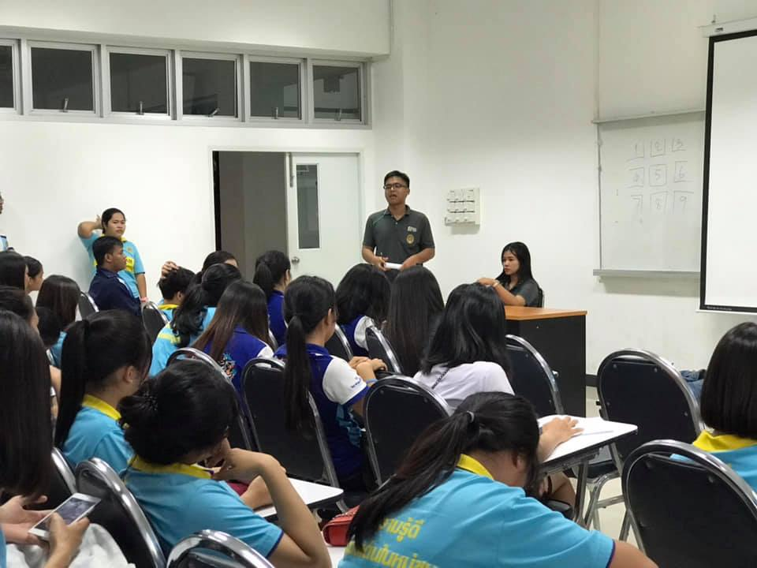

**ขั้นวางแผน (Plan) :** ประชุมคณะกรรมการนักศึกษา เพื่อจัดทำรายละเอียดของโครงการ ระหว่างเดือนพฤศจิกายน – ธันวาคม 2561 ณ ห้องประชุมสาขาวิชาฯ

**ขั้นดำเนินงาน (Do)**

|  |  |  |
| --- | --- | --- |
| **วันที่** | **ลักษณะการปฏิบัติงาน** | **สถานที่ปฏิบัติงาน** |
| วันที่ 16-17พฤศจิกายน 2561 | คณะทำงานเตรียมความพร้อมก่อนปฏิบัติงาน โดยแบ่งหน้าที่แต่ละฝ่ายดังนี้  1. ฝ่ายจัดหาและติดต่อสถานที่จัดงาน  2. ฝ่ายการจัดเตรียมพาหนะและการเดินทาง  3. ฝ่ายประสานงานด้านอาหารและสวัสดิการ  4. ฝ่ายกิจกรรมวิชาการ  5. ฝ่ายกิจกรรมสันทนาการ  6. ฝ่ายประเมินผล / ประชาสัมพันธ์  7. ฝ่ายติดต่อประสานงานบุคคลภายนอกและวิทยาการ | แยกย้ายปฏิบัติงานตามที่ได้รับมอบหมาย |
| วันที่ 24-25 พฤศจิกายน 2561 | ดำเนินงานตามโครงการ ครั้งที่ 2 เรื่อง “การการจัดการเรียนการสอน STEM ในห้องเรียนจริง” | หอประชุมศิวาลัย  ศูนย์ศิลปะวัฒนธรรมอีสานใต้ |

**สรุปรายละเอียดแผนการดำเนินงานกิจกรรม**

วันที่ 24-25 พฤศจิกายน 2561

กิจกรรมภาคเช้า – บ่าย เวลา 09.45 – 14.35 น. นักศึกษาทำกิจกรรการเรียนรู้ ซึ่งมีรายละเอียดกิจกรรมฐาน ดังนี้

1.1 พื้นฐานควบคุมหุ่นยนต์ด้วยระบบ Microcontroller การควบคุม software ด้วย Arduino IDE

1.2 กิจกรรมการสร้างศรลม และ Microcontroller

1..1 วิทยากรให้ความรู้เกี่ยวกับการเกิดลม การประดิษฐ์ศรลม และเครื่องวัดความเร็วลมที่มีการควบคุมด้วยระบบ Microcontroller การควบคุม software ด้วย Arduino IDE

1.4.2 นักศึกษาทำกิจกรรมการประดิษฐ์ศรลม และเครื่องวัดความเร็วลม

1.3 กิจกรรมทดสอบการทำงานของศรลม และการควบคุมการทำงานของ Microcontroller ผ่าน Arduino IDE และการแสดงผลผ่าน Microsoft Excel

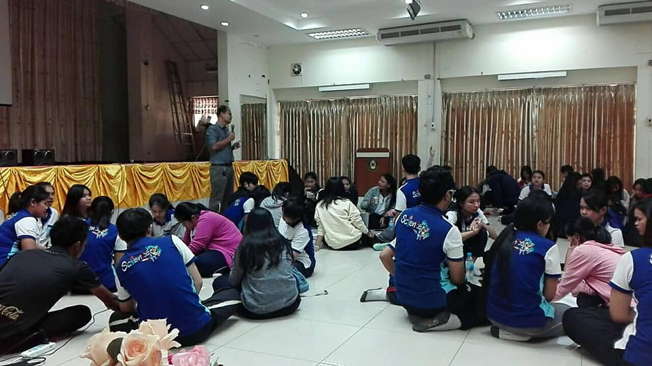

**ขั้นดำเนินงาน (Do) :** นักศึกษาสาขาวิชาวิทยาศาสตร์ทั่วไปที่เข้าอบรมสัมมนา

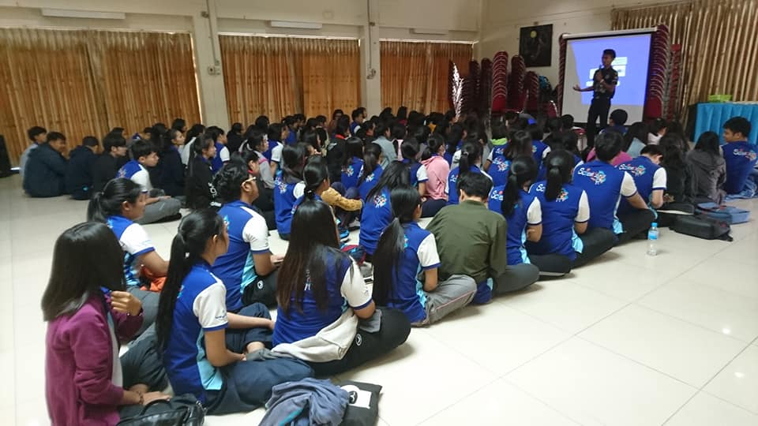

**ขั้นดำเนินงาน (Do) :** ประชุมมเตรียมความพร้อม

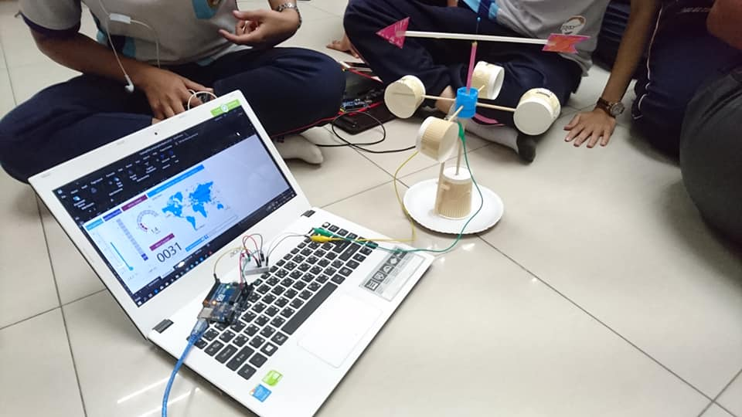

**ขั้นดำเนินงาน (Do) :** นักศึกษาสาขาวิชาวิทยาศาสตร์ทั่วไปที่เข้าอบรม

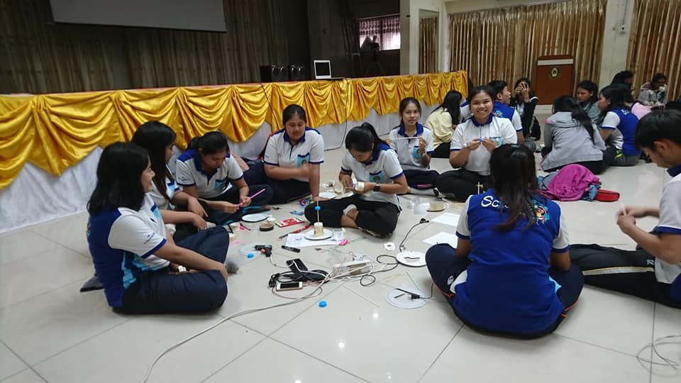

**ขั้นดำเนินงาน (Do) :** กิจกรรมกลุ่มและการปฏิบัติการด้านการจัดการเรียนรู้ STEM

**ขั้นติดตามและตรวจสอบผลการปฏิบัติงาน (Check)**

|  |  |  |
| --- | --- | --- |
| **วันที่** | **ลักษณะการปฏิบัติงาน** | **สถานที่ปฏิบัติงาน** |
| 12-13 มกราคม 2562 | ฝ่ายประเมินผลแจกแบบสอบถามภายหลังสิ้นกิจกรรม | ห้องประชุมสาขาวิชาวิทยาศาสตร์ |
| 19-20 มกราคม 2562 | ฝ่ายประเมินผลวิเคราะห์ผลการประเมินด้านต่าง ๆ | ห้องประชุมสาขาวิชาวิทยาศาสตร์ |
| 25 มกราคม 2562 | ประชุมคณาจารย์และคณะกรรมการนักศึกษาภายในสาขาวิชาเพื่อสรุปผลโครงการ วิเคราะห์จุดเด่น จุดด้อย หาแนวทางแก้ไขปรับปรุงพัฒนาในการดำเนินโครงการครั้งต่อไป | ห้องประชุมสาขาวิชาวิทยาศาสตร์ |

**8. ผลการประเมินโครงการ**

โครงการพัฒนานักศึกษาสู่ความเป็นเลิศด้านวิชาการและวิชาชีพ : การเสริมทักษะการสอนวิทยาศาสตร์ ได้แบ่งส่วนงานประเมินความสำเร็จของโครงการออกเป็น 3 มิติ คือ

มิติที่ 1 ความรู้ความเข้าใจของกลุ่มเป้าหมาย

มิติที่ 2 ความพึงพอใจของกลุ่มเป้าหมาย

มิติที่ 3 การนำความรู้ไปใช้ประโยชน์ของกลุ่มเป้าหมาย

เครื่องมือที่ใช้ในการประเมินครั้งนี้ เป็นแบบสอบถามที่คณะกรรมการฝ่ายประเมินผลได้สร้างขึ้นมีลักษณะดังนี้

ตอนที่ 1 ข้อมูลทั่วไปของผู้เข้ารับการอบรม ประกอบด้วย เพศ ชั้นปี สาขาวิชา

ตอนที่ 2 การประเมินความสำเร็จของโครงการ 3 มิติ เป็นแบบมาตราส่วนประมาณค่า (Rating Scale) ตามวิธีของลิเคิร์ท (Likert) 5 ระดับ คือ

(1) มีระดับความสำเร็จ / ความพึงพอใจน้อยมาก (แย่ / ต้องแก้ไขอย่างเร่งด่วน)

(2) มีความพึงพอใจน้อย

(3) มีระดับความสำเร็จ / ความพึงพอใจปานกลาง

(4) มีระดับความสำเร็จ / ความพึงพอใจมาก

(5) ระดับความสำเร็จ / ความพึงพอใจมากที่สุด

ให้นักศึกษาหรือผู้ร่วมกิจกรรมเลือกตอบตามความคิดเห็น

**8.1 ผลการวิเคราะห์ข้อมูลจากแบบสอบถามโครงการ**

จำนวนแบบประเมินที่ได้รับกลับคืนมาจำนวน **10 ชุด** ผลการวิเคราะห์ข้อมูลแสดงเป็นค่าร้อยละดังนี้

ผลการวิเคราะห์ข้อมูลตามแบบสอบถามโครงการ

ตอนที่ 1 แสดงข้อมูลทั่วไปของผู้ตอบแบบสอบถาม ได้แก่ เพศ ชั้นปี สาขาวิชา ตอนที่ 2 แสดงผลการประเมินประเมินความสำเร็จของโครงการทั้ง 3 มิติ เป็นราย

ข้อและโดยภาพรวม นำเสนอในตารางที่ 1

ตอนที่ 3 แสดงค่าความถี่และค่าร้อยละของความเห็น นำเสนอในตารางที่ 2

**ผลการวิเคราะห์ข้อมูล**

ในการดำเนินการจัดกิจกรรมโครงการพัฒนานักศึกษาสู่ความเป็นเลิศด้านวิชาการและวิชาชีพ : การเสริมทักษะการสอนวิทยาศาสตร์ ประจำปีการศึกษา 2561 นี้ ผู้ดำเนินกิจกรรมมีการประเมินผลการดำเนินกิจกรรมโดยการใช้ เพื่อเก็บรวบรวมข้อมูลจากนักศึกษาที่เข้าร่วมกิจกรรมและตอบแบบประเมินมีผลการประเมิน ดังนี้

**ตอนที่ 1 ข้อมูลทั่วไป**

ผู้ตอบแบบสอบถามคือ นักศึกษาชั้นปีที่ 4 สาขาวิชาวิทยาศาสตร์ทั่วไป ที่เข้าร่วมกิจกรรม

จำนวนผู้ร่วมกิจกรรมทั้งหมด 100 คน และมีจำนวนผู้ตอบแบบสอบถามทั้งหมด 100 คน

**ตอนที่ 2 แสดงผลการประเมินความสำเร็จของโครงการทั้ง 3 มิติ**

เป็นการประเมินความสำเร็จของโครงการทั้ง 3 คือ ความรู้ความเข้าใจ ความพึงพอใจ และ การนำความรู้ไปใช้ประโยชน์ของกลุ่มเป้าหมาย ซึ่งสามารถสรุปได้ดังนี้

**ตารางที่ 1** แสดงจำนวนผู้ตอบแบบสอบถามแยกตามระดับความสำเร็จหรือความพึงพอใจ ใน 3 มิติ

|  |  |  |  |  |  |  |
| --- | --- | --- | --- | --- | --- | --- |
| **รายการ** | **ระดับความสำเร็จ / ความพึงพอใจ** | | | | | |
| **สูงมาก (5)** | **สูง (4)** | **ปานกลาง (3)** | **น้อย (2)** | **น้อยมาก (1)** | **รวม** |
| **มิติที่ 1 ความรู้ความเข้าใจของกลุ่มเป้าหมาย** |  |  |  |  |  |  |
| 1. นักศึกษาได้มีการวางแผนจัดกิจกรรมและมีการประชาสัมพันธ์ | 90 | 6 | 4 | 0 | 0 | 100 |
| 2. นักศึกษามีความรู้ความเข้าใจวัตถุประสงค์ของโครงการ | 89 | 7 | 4 | 0 | 0 | 100 |
| 3. นักศึกษาเข้าใจและมีเป้าหมายของกิจกรรมที่ชัดเจนร่วมกัน | 88 | 7 | 5 | 0 | 0 | 100 |
| 4. นักศึกษาเข้าใจคุณลักษณะของบัณฑิตวิชาชีพครูที่พึงประสงค์ | 90 | 6 | 4 | 0 | 0 | 100 |
| 5. นักศึกษามีความเข้าใจและมีส่วนร่วมในการจัดกิจกรรมการอบรมเชิงปฏิบัติการ | 88 | 8 | 4 | 0 | 0 | 100 |
| 6. มีการกำหนดกิจกรรมสร้างความเข้าใจด้านคุณธรรมจริยธรรมและความรับผิดชอบต่อสังคม | 90 | 8 | 2 | 0 | 0 | 100 |
| 7. นักศึกษาเกิดความสามัคคีและผูกพันกันในหมู่คณะ | 91 | 7 | 2 | 0 | 0 | 100 |
| **มิติที่ 2 ความพึงพอใจของกลุ่มเป้าหมาย** |  |  |  |  |  |  |
| 8. นักศึกษามีความพึงพอใจการจัดโครงการและดำเนินกิจกรรม | 84 | 13 | 3 | 0 | 0 | 100 |
| 9. นักศึกษามีความพึงพอใจในสถานที่จัดกิจกรรม | 83 | 15 | 2 | 0 | 0 | 100 |
| 10. นักศึกษามีความพึงพอใจในการรับทราบข่าวสารของกิจกรรม | 82 | 15 | 3 | 0 | 0 | 100 |
| **มิติที่ 3 การนำความรู้ไปใช้ประโยชน์ของกลุ่มเป้าหมาย** |  |  |  |  |  |  |
| 11. นักศึกษาเกิดแนวคิดใหม่ในการป้องกันและแก้ไขปัญหาของสิ่งแวดล้อมที่เกิดขึ้นอย่างยั่งยืน | 87 | 11 | 2 | 0 | 0 | 100 |
| 12. นักศึกษาเกิดแนวคิดใหม่ในการบริหารจัดการกิจกรรมภายในสาขาวิชาฯ | 91 | 7 | 2 | 0 | 0 | 100 |
| 13. นักศึกษาได้แนวคิดและจัดตั้งคณะทำงานที่จะมีส่วนร่วมในการจัดการกิจกรรมการเรียนการสอนสะเต็มศึกษา | 90 | 6 | 4 | 0 | 0 | 100 |
| 14. นักศึกษาคาดว่าจะสามารถบูรณาการวิจัยกับโครงการที่ดำเนินการ | 82 | 16 | 2 | 0 | 0 | 100 |
| 15. โดยภาพรวมการประชุมสัมมนาครั้งนี้มีความสำเร็จอยู่ในระดับ | 83 | 15 | 2 | 0 | 0 | 100 |

**ตารางที่ 2** แสดงร้อยละผู้ตอบแบบสอบถามแยกตามระดับความสำเร็จหรือความพึงพอใจใน 3 มิติ

|  |  |  |  |  |  |
| --- | --- | --- | --- | --- | --- |
| **รายการ** | **ระดับความสำเร็จ / ความพึงพอใจ** | | | | |
| **สูงมาก (5)** | **สูง (4)** | **ปานกลาง (3)** | **น้อย (2)** | **น้อยมาก (1)** |
| **มิติที่ 1 ความรู้ความเข้าใจของกลุ่มเป้าหมาย** |  |  |  |  |  |
| 1. นักศึกษาได้มีการวางแผนจัดกิจกรรมและมีการประชาสัมพันธ์ | 90 | 6 | 4 | - | - |
| 2. นักศึกษามีความรู้ความเข้าใจวัตถุประสงค์ของโครงการ | 89 | 7 | 4 | - | - |
| 3. นักศึกษาเข้าใจและมีเป้าหมายของกิจกรรมที่ชัดเจนร่วมกัน | 88 | 7 | 5 | - | - |
| 4. นักศึกษาเข้าใจคุณลักษณะของบัณฑิตวิชาชีพครูที่พึงประสงค์ | 90 | 6 | 4 | - | - |
| 5. นักศึกษามีความเข้าใจและมีส่วนร่วมในการจัดกิจกรรมการอบรมเชิงปฏิบัติการ | 88 | 8 | 4 | - | - |
| 6. มีการกำหนดกิจกรรมสร้างความเข้าใจด้านคุณธรรมจริยธรรมและความรับผิดชอบต่อสังคม | 90 | 8 | 2 | - | - |
| 7. นักศึกษาเกิดความสามัคคีและผูกพันกันในหมู่คณะ | 91 | 7 | 2 | - | - |
| **มิติที่ 2 ความพึงพอใจของกลุ่มเป้าหมาย** |  |  |  |  |  |
| 8. นักศึกษามีความพึงพอใจการจัดโครงการและดำเนินกิจกรรม | 84 | 13 | 3 | - | - |
| 9. นักศึกษามีความพึงพอใจในสถานที่จัดกิจกรรม | 83 | 15 | 2 | - | - |
| 10. นักศึกษามีความพึงพอใจในการรับทราบข่าวสารของกิจกรรม | 82 | 15 | 3 | - | - |
| **มิติที่ 3 การนำความรู้ไปใช้ประโยชน์ของกลุ่มเป้าหมาย** |  |  |  |  |  |
| 11. นักศึกษาเกิดแนวคิดใหม่ในการป้องกันและแก้ไขปัญหาของสิ่งแวดล้อมที่เกิดขึ้นอย่างยั่งยืน | 87 | 11 | 2 | - | - |
| 12. นักศึกษาเกิดแนวคิดใหม่ในการบริหารจัดการกิจกรรมภายในสาขาวิชาฯ | 91 | 7 | 2 | - | - |
| 13. นักศึกษาได้แนวคิดและจัดตั้งคณะทำงานที่จะมีส่วนร่วมในการจัดการกิจกรรมการเรียนการสอนสะเต็มศึกษา | 90 | 6 | 4 | - | - |
| 14. นักศึกษาคาดว่าจะสามารถบูรณาการวิจัยกับโครงการที่ดำเนินการ | 82 | 16 | 2 | - | - |
| 15. โดยภาพรวมการประชุมสัมมนาครั้งนี้มีความสำเร็จอยู่ในระดับ | 83 | 15 | 2 | - | - |

**ตารางที่ 3** แสดงความความสำเร็จของโครงการ 3 มิติ จำแนกเป็นรายข้อและโดยภาพรวม

|  |  |  |  |
| --- | --- | --- | --- |
| **รายการ** | **ค่าเฉลี่ย** | **ระดับความสำเร็จหรือความพึงพอใจ** | **ร้อยละของระดับความสำเร็จหรือความพึงพอใจในระดับมากที่สุด (ดีที่สุด)** |
| **มิติที่ 1 ความรู้ความเข้าใจของกลุ่มเป้าหมาย** |  |  |  |
| 1. นักศึกษาได้มีการวางแผนจัดกิจกรรมและมีการประชาสัมพันธ์ | 4.5 | มาก | 90 |
| 2. นักศึกษามีความรู้ความเข้าใจวัตถุประสงค์ของโครงการ | 4.45 | มาก | 89 |
| 3. นักศึกษาเข้าใจและมีเป้าหมายของกิจกรรมที่ชัดเจนร่วมกัน | 4.4 | มาก | 88 |
| 4. นักศึกษาเข้าใจคุณลักษณะของบัณฑิตวิชาชีพครูที่พึงประสงค์ | 4.5 | มาก | 90 |
| 5. นักศึกษามีความเข้าใจและมีส่วนร่วมในการจัดกิจกรรมการอบรมเชิงปฏิบัติการ | 4.4 | มาก | 88 |
| 6. มีการกำหนดกิจกรรมสร้างความเข้าใจด้านคุณธรรมจริยธรรมและความรับผิดชอบต่อสังคม | 4.5 | มาก | 90 |
| 7. นักศึกษาเกิดความสามัคคีและผูกพันกันในหมู่คณะ | 4.55 | มากที่สุด | 91 |
| **เฉลี่ยมิติที่ 1** | **4.47 ± 0.05** | มาก | **89.42 ± 0.03** |
| **มิติที่ 2 ความพึงพอใจของกลุ่มเป้าหมาย** |  |  |  |
| 8. นักศึกษามีความพึงพอใจการจัดโครงการและดำเนินกิจกรรม | 4.2 | มาก | 88.8 |
| 9. นักศึกษามีความพึงพอใจในสถานที่จัดกิจกรรม | 4.15 | มาก | 87.7 |
| 10. นักศึกษามีความพึงพอใจในการรับทราบข่าวสารของกิจกรรม | 4.1 | มาก | 86.6 |
| **เฉลี่ยมิติที่ 2** | 4.15 **±** 0.03 | มาก | 83.0 ± 0.02 |
| **มิติที่ 3 การนำความรู้ไปใช้ประโยชน์ของกลุ่มเป้าหมาย** |  |  |  |
| 11. นักศึกษาเกิดแนวคิดใหม่ในการใช้การจัดการเรียนการสอนรูปแบบ STEM | 4.35 | มาก | 91.1 |
| 12. นักศึกษาเกิดแนวคิดใหม่ในการบริหารจัดการกิจกรรมภายในสาขาวิชาฯ | 4.55 | มากที่สุด | 88.4 |
| 13. นักศึกษาได้แนวคิดและจัดตั้งคณะทำงานที่จะมีส่วนร่วมในการจัดการกิจกรรมการเรียนการสอนสะเต็มศึกษา | 4.5 | มาก | 88.9 |
| 14. นักศึกษาคาดว่าจะสามารถบูรณาการวิจัยกับโครงการที่ดำเนินการ | 4.1 | มาก | 89.6 |
| **เฉลี่ยมิติที่ 3** | 4.33 ± 0.02 | มาก | 86.60 ± 0.1 |
| 15. โดยภาพรวมการประชุมสัมมนาครั้งนี้มีความสำเร็จอยู่ในระดับ | 4.15 | มาก | 86.7 |
| **เฉลี่ยทั้ง 3 มิติ** | **4.31 ± 0.04** | มาก | **86.34 ± 0.02** |

|  |  |  |
| --- | --- | --- |
| เกณฑ์ค่าคะแนนที่ใช้ | |  |
| ระดับ  ความคิดเห็น | **ช่วงคะแนน** | |
| **ต่ำสุด** | **สูงสุด** |
| มากที่สุด | 4.51 | 5.00 |
| มาก | 3.51 | 4.50 |
| ปานกลาง | 2.51 | 3.50 |
| น้อย | 1.51 | 2.50 |
| น้อยที่สุด | 1.00 | 1.50 |

**ตารางที่ 4** แสดงการประเมินผลตามตัวชี้วัดความสำเร็จ

|  |  |  |  |  |
| --- | --- | --- | --- | --- |
| **ตัวชี้วัดความสำเร็จ** | **เป้าหมาย** | **ผลงานที่ปฏิบัติได้** | **การบรรลุเป้าหมาย** | |
| **บรรลุ** | **ไม่บรรลุ** |
| 1. จำนวนนักศึกษาที่เข้าร่วมโครงการ | จำนวน 100 คน | จำนวน 100 คน | **บรรลุ** |  |
| 2. ความรู้ความเข้าใจของกลุ่มเป้าหมาย | ระดับดีมาก ไม่น้อยกว่าร้อยละ 80 | ระดับดีมาก  ร้อยละ 89.42 | **บรรลุ** |  |
| 3. ความพึงพอใจของกลุ่มเป้าหมาย | ระดับดีมากไม่น้อยกว่าร้อยละ 80 | ระดับดีมาก  ร้อยละ 83.00 | **บรรลุ** |  |
| 4. การนำความรู้ไปใช้ประโยชน์ของกลุ่มเป้าหมาย | ระดับดีไม่น้อยกว่า  ร้อยละ 75 | ระดับดีมาก  ร้อยละ 86.60 | **บรรลุ** |  |

**ผลการประเมินความสำเร็จตามตัวชี้วัดของโครงการ**

จากตารางที่ 3 และ 4 โดยภาพรวม นักศึกษาผู้ร่วมกิจกรรมมีความคิดเห็นต่อโครงการฯ โดยรวมอยู่ในระดับดีมากเมื่อพิจารณาเป็นด้านๆ พบว่า ด้านความรู้ความเข้าใจ ร้อยละ 89.42 ด้านความพึงพอใจของโครงการ ร้อยละ 83.00 และด้านการนำความรู้ไปใช้ประโยชน์ ร้อยละ 86.60ตามลำดับ

**ขั้นการแก้ไขปรับปรุงการทำงาน (Action)**

|  |  |  |
| --- | --- | --- |
| **วันที่** | **ลักษณะการปฏิบัติงาน** | **สถานที่ปฏิบัติงาน** |
| 13 กุมภาพันธ์ 2562 | ประชุมคณาจารย์และคณะกรรมการนักศึกษาภายในสาขาวิชาเพื่อสรุปผลโครงการ วิเคราะห์จุดเด่น จุดด้อย หาแนวทางแก้ไขปรับปรุงพัฒนาในการดำเนินโครงการครั้งต่อไป | ห้องประชุมสาขาวิชาวิทยาศาสตร์ |
| 25 กุมภาพันธ์ 2562 | จัดทำรายงานโครงการฉบับสมบูรณ์เสนอต่อที่ประชุมสาขาวิชา | ห้องประชุมสาขาวิชาวิทยาศาสตร์ |
| 28 กุมภาพันธ์ 2562 | ปรับปรุงแก้ไขรายงานโครงการฉบับสมบูรณ์ | ห้องประชุมสาขาวิชาวิทยาศาสตร์ |
| 5 มีนาคม 2562 | เสนอรายงานโครงการฉบับสมบูรณ์เสนอต่อคณะครุศาสตร์ และกองนโยบายและแผน | สำนักงานคณะครุศาสตร์ |

**After Action Review (AAR)**

**สรุปโครงการพัฒนานักศึกษาสู่ความเป็นเลิศด้านวิชาการและวิชาชีพ : การเสริมทักษะการสอนวิทยาศาสตร์**

**โดยสาขาวิชาวิทยาศาสตร์ทั่วไป คณะครุศาสตร์**

ซึ่งมีการประชุมสรุปผลการดำเนินโครงการเมื่อวันที่ 13 กุมภาพันธ์ 2562 สรุปได้ดังนี้

**สิ่งที่ประสบความสำเร็จหรือจุดเด่นของโครงการนี้** คือ

1. การให้ความร่วมมืออย่างเต็มที่ของนักศึกษาชั้นปีที่ 3-4 ในการร่วมกิจกรรมอย่างพร้อมเพรียง

2. คณะกรรมการนักศึกษาทำงานและประสานงานอย่างสามัคคีและมีประสิทธิภาพ

3. นักศึกษาที่ร่วมกิจกรรมได้รับความรู้ความเข้าใจในเรื่องวิชาชีพครูและการเสริมสร้างประสบการณ์ภายนอกชั้นเรียน โดยเฉพาะอย่างยิ่งการจัดการเรียนการสอนด้วย STEM

4. นักศึกษาเข้าใจบทบาทของครูที่พึงประสงค์ เกิดทัศนคติที่ดีต่อวิชาชีพครูและมีจิตสำนึกในจรรยาบรรณวิชาชีพครู

5. ได้มีการแจ้งให้นักศึกษาเข้าใจบทบาทของการทำงานประกันคุณภาพการศึกษา ซึ่งนักศึกษาเมื่อจบออกไปเป็นครูตามโรงเรียนต่าง ๆ ก็จะมีโอกาสได้ทำงานตามระบบประกันคุณภาพได้

6. นักศึกษาเกิดความสามัคคีระหว่างหมู่เรียนและมีความผูกพันระหว่างอาจารย์กับนักศึกษามากขึ้น

7. กลุ่มนักศึกษาที่รับผิดชอบโครงการได้เรียนรู้และพัฒนาทักษะการจัดกิจกรรมซึ่งจะเป็นประโยชน์ในด้านการเป็นผู้นำกิจกรรมระดับโรงเรียนต่อไปในอนาคต

**ปัญหาและอุปสรรคที่เกิดขึ้นระหว่างการดำเนินโครงการ และแนวทางแก้ไขปัญหาในปีต่อไป**

|  |  |  |
| --- | --- | --- |
| **ปัญหา / อุปสรรค** | **สาเหตุของปัญหา** | **แนวทางแก้ไขปัญหาในปีต่อไป** |
| 1. ช่วงระยะเวลาที่จัดกิจกรรมไม่เหมาะสม | 1. เป็นช่วงที่มหาวิทยาลัยมีกิจกรรมอื่น ๆ มากมายที่จัดใกล้เคียงกัน ทำให้อาจารย์และนักศึกษามีโอกาสได้ร่วมกันเตรียมงานน้อย | 1. กำหนดแผนจัดกิจกรรมล่วงหน้าอย่างน้อย 6 เดือน |

**การจัดกิจกรรมครั้งนี้ช่วยให้ได้ฝึกการวางแผน (P) การลงมือปฏิบัติ (D) การตรวจสอบผลการปฏิบัติ (C) และการสรุปผลการปฏิบัติโครงการกิจกรรม (A) หรือไม่ อย่างไร**

🗹 มีการฝึกปฏิบัติตามกระบวนการดังกล่าว

🞎 ไม่มีการฝึกปฏิบัติตามกระบวนการดังกล่าว

**การวางแผน (P)**

โครงการนี้ได้มีการพยายามวางแผนการดำเนินงานอย่างรอบคอบ ครอบคลุมถึงการกำหนดหัวข้อที่ต้องการปรับปรุงเปลี่ยนแปลงจากโครงการในปีที่ผ่านมา ซึ่งรวมถึงการพัฒนาสิ่งใหม่ๆ การแก้ปัญหาที่เกิดขึ้นจากการปฏิบัติงาน โดยการกำหนดเป้าหมาย หรือวัตถุประสงค์ของการดำเนินงาน มีการจัดอันดับความสำคัญของ เป้าหมาย กำหนดการดำเนินงาน กำหนดระยะเวลาการดำเนินงาน กำหนดผู้รับผิดชอบหรือผู้ดำเนินการและกำหนดงบประมาณที่จะใช้

**การปฏิบัติตามแผน (D)**

โครงการนี้ได้มีการดำเนินการตามแผน โดยการมีโครงสร้างรองรับการดำเนินการ คือ คณะกรรมการนักศึกษาประจำสาขาวิชาวิทยาศาสตร์ มีวิธีการ ดำเนินการ ได้แก่มีการประชุมของคณะกรรมการนักศึกษาร่วมกับคณาจารย์ มีการจัดกิจกรรมตามแผนงานที่วางไว้ในแต่ละช่วงของปฏิทินงาน

**การตรวจสอบการปฏิบัติตามแผน (C)**

โครงการนี้ได้มีการประเมินแผน ประกอบด้วยการประเมินขั้นตอนการดำเนินงาน และการประเมินผลความสำเร็จของโครงการตามวัตถุที่ได้ตั้งไว้ โดยมีตัวชี้วัด 3 มิติ มีการตั้งเป้าหมายการบรรลุผลตามตัวชี้วัด

**การปรับปรุงแก้ไข (A)**

โครงการนี้ได้มีการนำผลการประเมินมาพัฒนาแผน โดยการการนำผลการประเมินมาวิเคราะห์ว่ามีโครงสร้างคณะกรรมการนักศึกษาและขั้นตอนการปฏิบัติงานบางส่วนที่ควรปรับปรุงหรือพัฒนา ในขณะที่สิ่งที่ดีอยู่แล้วจะมีการรักษาคุณภาพและอาจพัฒนาให้ดียิ่งขึ้นไปอีก สำหรับการดำเนินการ ในปีต่อไป

**โครงการนี้บรรลุตามวัตถุประสงค์ของโครงการและตรงตามผลที่คาดว่าจะได้รับของโครงการหรือไม่**

🗹 บรรลุ 🞎 ไม่บรรลุ

โครงการนี้บรรลุวัตถุประสงค์โดยพิจารณาจากผลสัมฤทธิ์ของการประเมินที่มีตัวชี้วัดดังนี้

1. นักศึกษามีความรู้ความเข้าใจในกิจกรรมอบรมสัมมนาครั้งนี้ในระดับดีมาก สูงกว่าร้อยละ 80 (ได้ 89.42)

2. นักศึกษามีความพึงพอใจในกิจกรรมอบรมสัมมนาในระดับดีมากไม่น้อยกว่าร้อยละ 80 (ได้ 83.0)

3. นักศึกษาสามารถนำความรู้จากกิจกรรมอบรมสัมมนามาประยุกต์ใช้ได้ในระดับดีไม่น้อยกว่าร้อยละ 75 (ได้ 86.60)

…………………………………………..….

(อาจารย์.ดร. เทพพร โลมารักษ์)

หัวหน้าสาขาวิชาวิทยาศาสตร์ทั่วไป

อาจารย์ที่ปรึกษาโครงการ

**ภาพกิจกรรม**



